ПАСПОРТ

Наименование оборудования УМЯГЧИТЕЛЬ ВОДЫ

Фирма-изготовитель DVA

Серия DVA

ВВЕДЕНИЕ
УВАЖАЕМЫЕ ГОСПОДА!
Вы приобрели профессиональное оборудование. Прежде чем Вы приступите к работе с ним, обязательно ознакомьтесь с настоящим Паспортом.
Помните, что, выполняя все указания, изложенные в настоящем Паспорте, Вы тем самым продлите срок эксплуатации оборудования и избежите травм обслуживающего персонала.
Мы надеемся, что наши рекомендации максимально облегчат Вам работу с оборудованием.

НАЗНАЧЕНИЕ
Оборудование предназначено для умягчения жесткой воды перед кипячением с целью уменьшения образования накипи («водяного камня»).

ТЕХНИЧЕСКИЕ ХАРАКТЕРИСТИКИ

Модель | DVA8 | DVA12 | DVA16 | DVA20
Габаритные размеры  (диаметр х ширина х высота), мм | 190х255х400 | 190х255х500 | 190х255х600 | 190х255х900
Масса, кг | 7,5 | 9,5 | 12 | 19
Материал корпуса | Нерж.сталь/пластмасса
Емкость, л | 8,0 | 12,0 | 16,0 | 20,0
Объем катионоактивной смолы, л | 5,6 | 8,4 | 11,2 | 14,0
Ресурс, л* | 1120 | 1680 | 2240 | 2800
Рекомендуемый максимальный расход  воды, л/ч | 1000
Давление воды в водопроводе, атм | 1 – 8
Температура воды в водопроводе, оС | 8 – 25
Максимальная допустимая жесткость  воды | 90of (900 мг/л CaCO3)
Кол-во поваренной соли, необходимое  для регенерации, кг | 1,0 | 1,5 | 2,0 | 2,5
*Под ресурсом понимается максимальный объем умягченной воды, который можно получить без регенерации умягчителя при средней жесткости водопроводной воды (30of – 300 мг/л CaCO3).

РЕСУРС УМЯГЧИТЕЛЯ
В ЗАВИСИМОСТИ ОТ ЖЕСТКОСТИ ВОДЫ

Жесткость воды | 20of 11od  200 мг/л CaCO3 | 30of 16od  300 мг/л CaCO3 | 40of 22od  400 мг/л CaCO3 | 50of 28od  500 мг/л CaCO3 | 60of 33od  600 мг/л CaCO3
Объем умягченной  воды, л | 2520 | 1680 | 1260 | 1008 | 840

КОМПЛЕКТАЦИЯ
- Умягчитель - 1 шт.
- Паспорт - 1 шт.

ПОРЯДОК РАБОТЫ

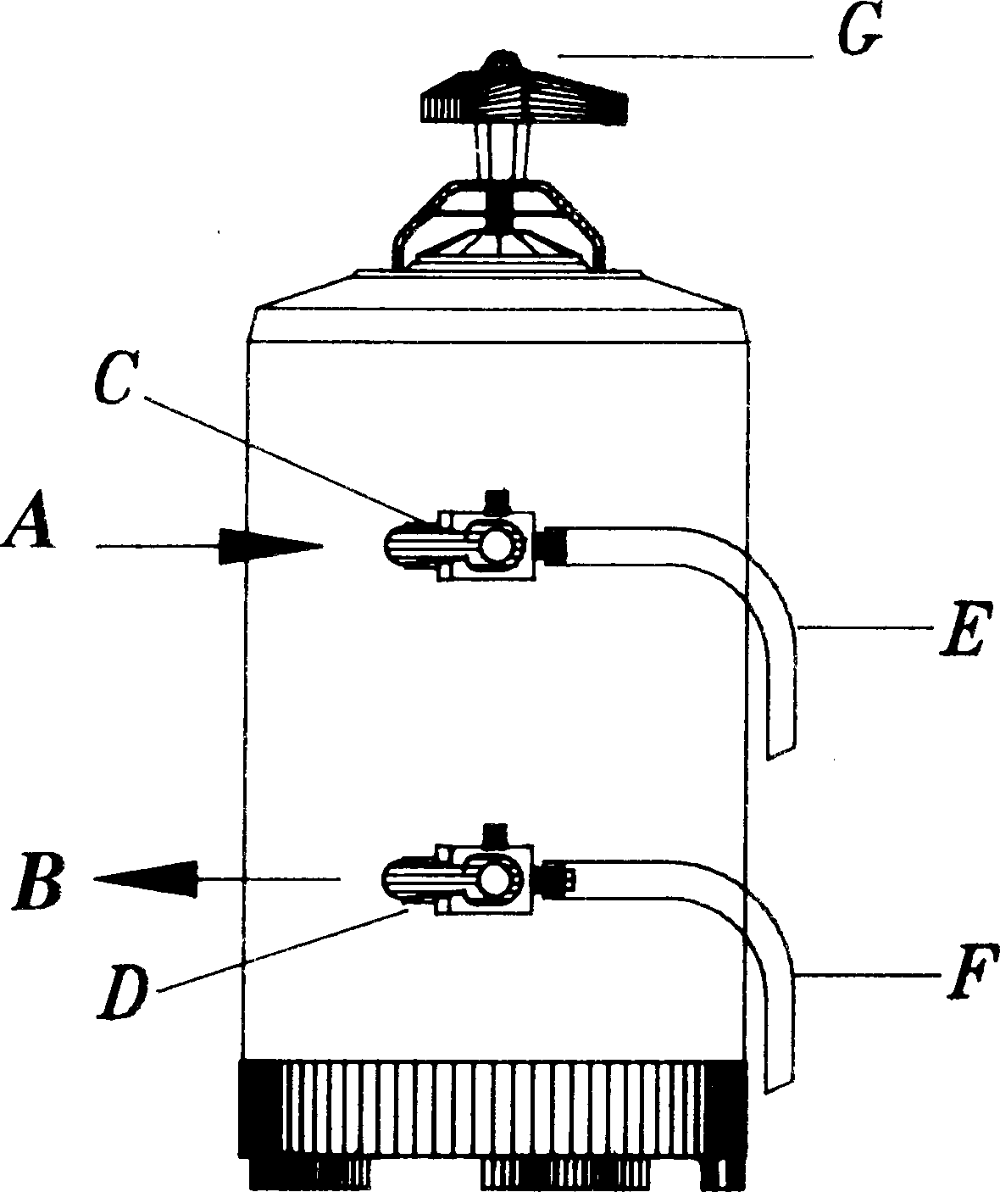

Рис.1. Основные узлы оборудования
А впускной патрубок (холодная питьевая вода) B выпускной патрубок (умягченная вода)
C кран впускного патрубка D кран выпускного патрубка E депрессионная трубка
F регенерационная (сливная) трубка G маховик крышки

ПЕРЕД ПЕРВЫМ ВКЛЮЧЕНИЕМ
- Подайте к умягчителю воду при помощи главного отсечного вентиля.
- Откройте оба крана C и D (поверните их влево, как показано на рис.1) и промывайте умягчитель проточной водой в течение по крайней мере 10 мин до тех пор, пока вода, вытекающая из трубки F, не станет прозрачной. Слив из трубки F производится в открытый сифон.
- Выполните процедуру регенерации смолы (см. раздел «Обслуживание и уход»).

ОБСЛУЖИВАНИЕ И УХОД
При выполнении любых работ по обслуживанию умягчителя оборудование, к которому подается вода из умягчителя, должно быть выключено.

РЕГЕНЕРАЦИЯ СМОЛЫ
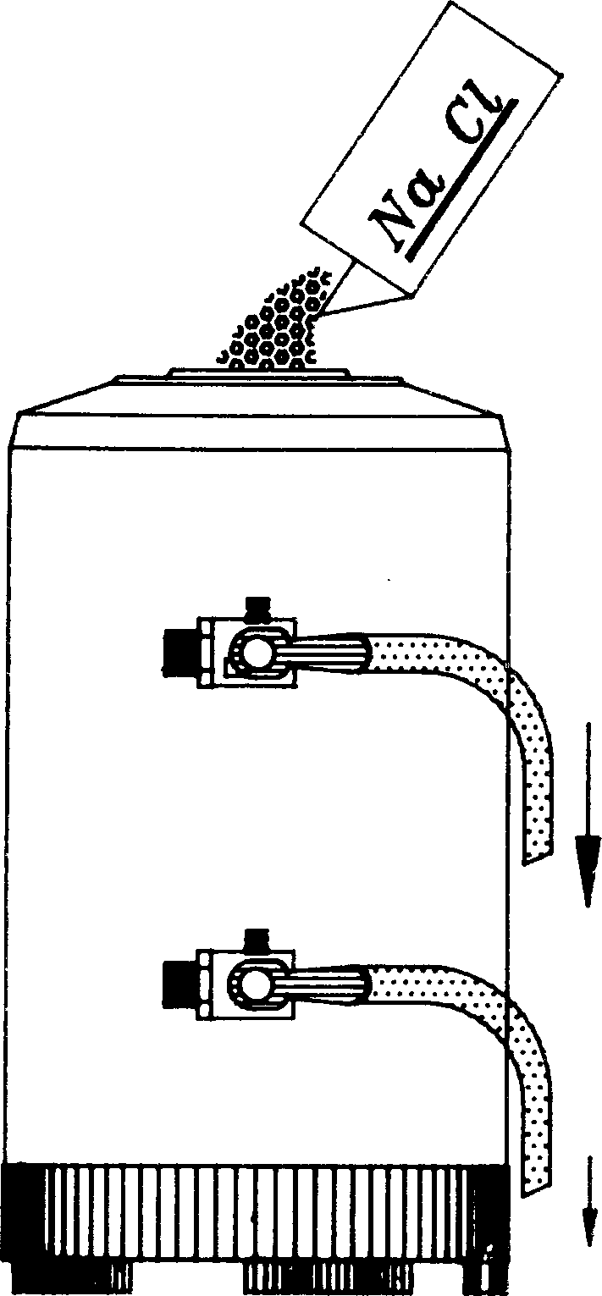
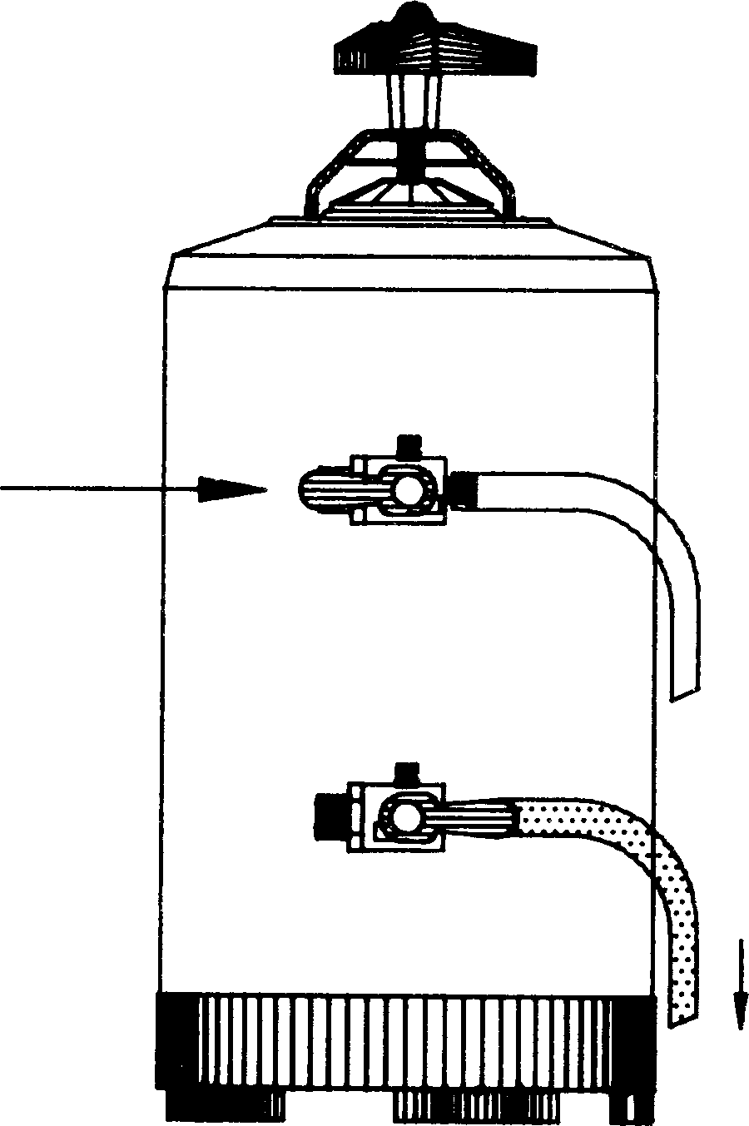

Рис.2 Рис.3
Депрессия и засыпка соли Регенерация
Регенерация смолы производится следующим образом.
- См.рис.2. Поверните краны C и D вправо.
- Отверните маховик G и снимите крышку. Засыпьте в умягчитель требуемое количество поваренной соли (см. раздел «Технические характеристики»).
- См.рис.3. Удалите остатки поваренной соли и смолы с прокладки крышки умягчителя. Установите крышку на место и заверните маховик G.
- Поверните кран впускного патрубка C влево.
- Промывайте умягчитель водой до тех пор, пока вода, вытекающая из регенерационной (сливной) трубки F, перестанет быть соленой на вкус (ориентировочная длительность цикла регенерации смолы – 40 мин).
- Поверните кран выпускного патрубка D влево.

Регенерацию смолы рекомендуется производить не реже 1 раза в месяц. В противном случае процесс умягчения воды прекращается, на оборудовании, подключенном к умягчителю, образуется накипь («водяной камень»), что в конечном итоге ухудшает работу оборудования и может привести к выходу его из строя.

ТЕХНИКА БЕЗОПАСНОСТИ
- Установка и подключение оборудования осуществляется только квалифицированными специалистами.
- Оборудование подключается только к холодной водопроводной (питьевой) воде. Температура воды в водопроводе должна составлять 8 – 25оС. Давление воды в водопроводе должно составлять 1 – 8 бар.
- Во избежание замерзания воды в умягчителе температура воздуха в помещении должна быть выше 6оС.
- Смола, содержащаяся в умягчителе, необходима для его нормальной работы, поэтому не следует ее выбрасывать.
- Регенерацию смолы следует производить только при помощи поваренной (пищевой) соли. Применение иных химических соединений не допускается.
- При возникновении любых неисправностей следует обращаться к специалистам службы сервиса.
ВНИМАНИЕ! Работы по регенерации умягчителя, а также по очистке оборудования от накипи («водяного камня») не покрываются гарантийными обязательствами и подлежат оплате согласно действующим расценкам.

